**LAPORAN PERTANGGUNG JAWABAN**

**MMMPS**

**PENDIDIKAN TEKNIK INFORMATIKA DAN KOMPUTER**

**FAKULTAS KEGURUAN DAN ILMU PENDIDIKAN**

**UNIVERSITAS BUNG HATTA**



**HIMPUNAN MAHASISWA MASYARAKAT PROGRAM STUDI PTIK**

**(HMMPS-PTIK)**

**FAKULTAS KEGURUAN DAN ILMU PENDIDIKAN**

**UNIVERSITAS BUNG HATTA**

**Padang, Februari 2021**

No : 06/Pan-Pel/HMMPS-PTIK/FKIP-UBH/II-2021 Padang, 02 Februari 2021

Lamp : -

Hal : Laporan Keuangan

**Yth.**

**Dekan FKIP**

**Universitas Bung Hatta**

**Di Tempat**

Dengan hormat,

Seiring salam dari kami mendo’akan Bapak dalam keadaan sehat dan sukses menjalankan aktivitas sehari-hari. Amin

Sehubungan dengan telah berakhirnya kegiatan MMMPS Program Studi Pendidikan Teknik Informatika dan Komputer Fakultas Keguruan dan Ilmu Pendidikan Universitas Bung Hatta.

Maka dengan surat ini kami melaporkan hasil laporan petanggung jawaban kegiatan kami dengan rincian seperti terlampir.

Demikian laporan yang dapat kami sampaikan. Atas perhatian Bapak kami ucapkan terimakasih.

**Hormat kami,**

**Panitia Pelaksana**

**Himpunan Mahasiswa Masyarakat Program Studi**

**Pendidikan Teknik Informatika dan Komputer**

 Ketua Pelaksana, Sekertaris,

**Abdul Aziz** **Nasiha Alzakia**

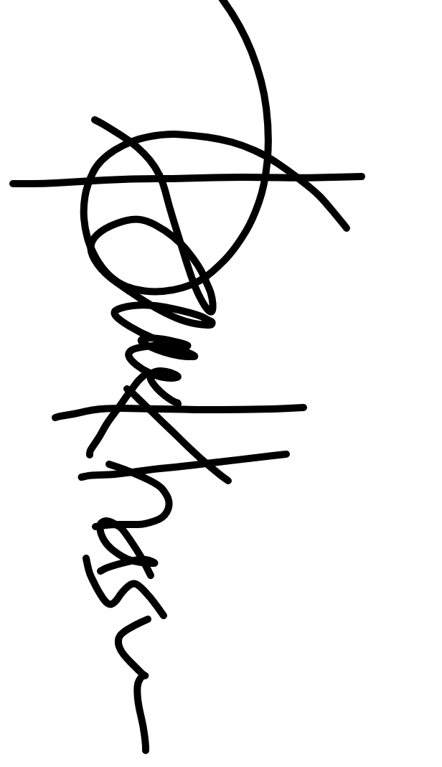**Mengetahui,**

Ketua Prodi PTIK, Ketua HMPS PTIK,

**Ashabul Khairi, S.T, M.Kom Triadmoko Denny Fatrosa**

No : 07/Pan-Pel/HMMPS-PTIK/FKIP-UBH/II-2021 Padang, 02 Februari 2021

Lamp : -

Hal : Permohonan Penggantian Dana

**Yth.**

**Dekan FKIP**

**Universitas Bung Hatta**

**Di Tempat**

Dengan hormat,

Seiring salam dari kami mendo’akan Bapak dalam keadaan sehat dan sukses menjalankan aktivitas sehari-hari. Amin

Sehubungan dengan telah berakhirnya kegiatan MMMPS Program Studi Pendidikan Teknik Informatika dan Komputer Fakultas Keguruan dan Ilmu Pendidikan Universitas Bung Hatta.

Maka dengan surat ini kami dari HMMPS PTIK meminta pergantian dana dengan rincian seperti yang terlampir terlampir.

Demikian laporan yang dapat kami sampaikan. Atas perhatian Bapak kami ucapkan terimakasih.

**Hormat kami,**

**Panitia Pelaksana**

**Himpunan Mahasiswa Masyarakat Program Studi**

**Pendidikan Teknik Informatika dan Komputer**

 Ketua Pelaksana, Sekertaris,

**Abdul Aziz** **Nasiha Alzakia**

**Mengetahui,**

Ketua Prodi PTIK, Ketua HMPS PTIK,

**Ashabul Khairi, S.T, M.Kom Triadmoko Denny Fatrosa**

1. **LATAR BELAKANG**

Persatuan dan kekompakan itu akan terjadi apabila semua masyarakat akan berkumpul untuk merumuskan suatu kegiatan yang akan dilaksanakan kedepannya. Sehingga semuanya akan ikut serta dalam kegiatan tersebut. Begitu pula kegiatan yang akan dilaksanakan oleh jurusan PTIK kali ini yaitu dengan mengumpulkan semua masyarakat yang ada dijurusan PTIK untuk merancanng kegiatan yang akan dilaksanakan kedepannya. Kegiatan-kegiatan yang telah direncanakan itu akan terlaksana apabila ada hubungan yang baik antara senior dan juniornya.

Hubungan antara senior dengan junior itu sangatlah penting karena tanpa adanya bimbingan dari senior kegiatan tidak akan bisa berjalan sendiri. Begitu pula hubungan dengan junior, tanpa ada masukan dan dorongan dari senior kegiatan yang akan dilaksanakan tidak akan berjalan lancar. Oleh karena itu kami atas nama Himpunan Masyarakat Mahasiswa Program Studi Pendidikan Teknik Informatika dan Komputer (HMMPS-PTIK) kami akan mengadakan acara yang akan menghubungkan tali silaturahmi dengan semua masyarakat PTIK.

Untuk itu, dengan harapan kiranya ikatan silaturrahmi ini dapat terus terjalin dan dapat menjalankan kegiatan yang diprogramkan, maka dengan ini dikukuhkanlah suatu kepengurusan dengan tujuan dapat mengkoordinasiakn segala hal positif yang biasa dilakukan untuk PTIK kedepannya.

1. **TUJUAN**

Acara musyawarah ini bertujuan untuk mempererat tali silahturahmi anggota HMMPS-PTIK yang baru kepada masyrakat PTIK serta menjalin tali silaturrahmi yang baik sesama masyarakat PTIK lainnya.

1. **MANFAAT**

Kegiatan ini bermanfaat karna akan ada nantinya terjalin silaturrahmi antara alumni, senior dengan junior agar bisa saling bekerja sama demi memajukan nama jurusan khususnya PTIK.

1. **NAMA KEGIATAN**

Kegiatan ini di beri nama :

*“Musyawarah Masyarakat Mahasiswa Program Studi Pendidikan Teknik Informatika dan Komputer (MMMPS-PTIK)”*

1. **BENTUK KEGIATAN**

Kegiatan ini merupakan pertemuan semua masyarakat PTIK yang diadakan satu hari.

1. **WAKTU DAN PELAKSANAAN**

Kegiatan ini insya Allah akan dilaksanakan pada :

Hari/tanggal : Sabtu/30 Januari 2020

Tempat : Universitas Bung Hatta, Kampus II, Ruangan 2111 dan Daring

1. **SASARAN**
2. Mahasiswa jurusan PTIK Universitas Bung Hatta
3. Alumni
4. **RANCANGAN ANGGARAN BIAYA**

Terlampir

1. **SUSUNAN KEPANITIAAN**

Terlampir

1. **PENUTUP**

Demikian proposal ini kami sampaikan sebagai bahan pertimbangan dan pemikiran bagi semua pihak dalam mensukseskan kegiatan ini. Atas perhatian dan partisipasinya kami ucapkan terima kasih.